

HTML5

目录
目录 2
第1章 前言 5
1.1 认识HTML5 5
1.2 语法规范 6
第2章 语义化 7
2.1 语义化标签 7
2.1.1 常用语义标签 7
2.1.2 兼容处理 8
2.2 微数据 9
2.3 WAI-ARIA 9
第3章 表单 9
3.1 输入类型 10
3.2 表单元素 11
3.3 表单属性 11
第4章 多媒体 12
4.1 音频 12
4.2 视频 13
第5章 DOM扩展 14
5.1 获取元素 14
5.2 类名操作 14
5.3 自定义属性 15
2 新增API 15
2.1 网络状态 15
2.2 全屏 16
2.3 文件读取 16
2.3.1 FileList对象 17
2.3.2 FileReader对象 17
2.4 拖拽 17
2.4.1 拖拽元素 17
2.4.2 目标元素 18
2.4.3 事件监听 18
2.5 历史管理 18
2.5.1 旧版本 19
2.5.2 新增方法 19
2.5.3 事件监听 19
2.6 地理定位 19
2.6.1 获取地理信息方式 20
2.6.2 隐私 20
2.6.3 API详解 21
2.7 Web存储 21
2.7.1 特性 22
2.7.2 window.sessionStorage 22
2.7.3 window.localStorage 22
2.7.4 方法详解 22
2.7.5 其它 22
2.8 应用缓存 23
2.8.1 优势 23
2.8.2 缓存清单 23
2.8.3 manifest文件格式 23
2.8.4 事件监听 24
2.8.5 其它 24
2.9 多媒体 24
2.10 应用 24

前言

认识HTML5
HTML5并不仅仅只是作为HTML标记语言的一个最新版本，更重要的是它制定了Web应用开发的一系列标准，成为第一个将Web做为应用开发平台的HTML语言。
HTML5定义了一系列新元素，如新语义标签、智能表单、多媒体标签等，可以帮助开发者创建富互联网应用，还提供了一系列Javascript API，如地理定位、重力感应、硬件访问等，可以在浏览器内实现类原生应用，甚至结合Canvas我们可开发网页版游戏，同时结合CSS3的过渡、转换、动画等特性，可以极大的增强用户体验，提升开发功能的可应用性。
我们日常讨论的H5其实是一个泛称，它指的是由HTML5 + CSS3 + Javascript等技术组合而成的一个应用开发平台。


语法规范
随着Web技术的更新，HTML也先后经历了HTML 4.01、XHTML 1.0、HTML5几个重要的版本，在版本的演变过程中新增或废弃了一些属性，同时对语法规范也做了一些调整，为了能够保证浏览器可以兼容不同版本语法规范的，我们可以使用<!DOCTYPE>指示浏览器应该如何处理我们的HTML。
见示例代码1-前言/1-HTML4语法规范.html
HTML5在语法规范上也做了比较大的调整，去除了许多冗余的内容，书写规则更加简洁、清晰。
见示例代码1-前言/1-HTML5语法规范.html
通过以上的比较我们可以总结得出HTML5在语法规范上的特点：
1、更简洁
2、更宽松
但是我们在实际开发中应规范书写，不建议太随意 ！并且现在基本所有网站都采用了HTML5的语法规范。
W3C验证地址
https://validator.w3.org/

语义化
所谓语义化是要使HTML标签具备很好的可读性，可以清晰传达每个标签所要表达的意义，以方便其被友好的处理和解析。

语义化标签
对于语义化标签我们并不陌生，如<p>表示一个段落、<ul>表示一个无序列表<h1> ~ <h6>表示一系列标题等，在此基础上HTML5增加了大量更有意义的语义标签，更有利于搜索引擎或辅助设备来理解HTML页面内容。
传统的做法我们通过添加类名如class="header"、class="footer"，使HTML页面具有语义性的，但是不具有通用性（如class="header"也可能被写成class="head"）。
见示例代码2-语义化/2-1-1传统语义化标签.html
HTML5则是通过增加语义化标签的形式来解决这个问题，例如<header></header>、<footer></footer>等，这样就可以保证其具有通用性。
见示例代码2-语义化/2-1-1HTML5语义化标签.html
此章节学习目的为了解增加语义标签的目的，以及各语义标签所表达的意义，在网页布局中能够合理使用标签。

常用语义标签
标签 | 语义
<nav> | 导航
<header> | 页眉
<footer> | 页脚
<section> | 区块
<article> | 文章
<aside> | 侧边栏
<progress> | 进度条
<main> | 主区域
见示例代码2-语义化/ 2-1-1常用的语义化标签.html
本质上新语义标签与<div>、<span>没有区别，只是其具有语义性，使用时除了在HTML结构上需要注意外，其它和普通标签的使用无任何差别，可以理解成<div class="nav"> 相当于 <nav>。不要好奇，它只是一个标签！
尽量避免全局使用header、footer、aside等语义标签。

兼容处理
在不支持HTML5新标签的浏览器里，会将这些新的标签解析成行内元素(inline)对待，所以我们只需要将其转换成块元素(block)即可使用，但是在IE9版本以下，并不能正常解析这些新标签，但是却可以识别通过document.createElement('tagName')创建的自定义标签，于是我们的解决方案就是将HTML5的新标签全部通过document.createElement('tagName')来创建一遍，这样IE低版本也能正常解析HTML5新标签了，但在实际开发中我们更多采用的是通过检测IE浏览器的版本来加载第三方的一个JS库来解决兼容问题，这个库文件会帮自动通过document.createElement('tagName')创建所有HTML5的新标签。
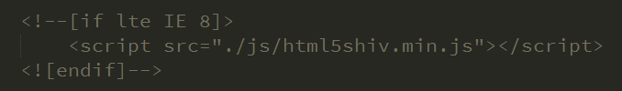
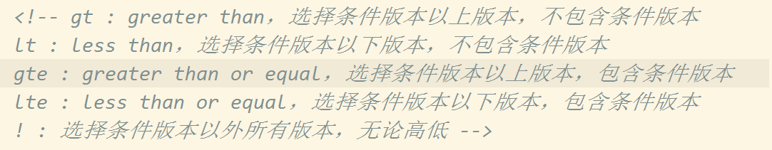
见示例代码2-语义化 /2-1-2HTML5标签兼容处理.html

表单
伴随着互联网富应用以及移动开发的兴起，传统的Web表单已经越来越不能满足开发的需求，所以HTML5在Web表单方向也做了很大的改进，如拾色器、日期/时间组件等，使表单处理变的更加高效。

输入类型
类型 | 使用示例 | 含义
email | <input type="email"> | 输入邮箱格式
tel | <input type="tel"> | 输入手机号码格式
url | <input type="url"> | 输入url格式
number | <input type="number"> | 输入数字格式
search | <input type="search"> | 搜索框（体现语义化）
range | <input type="range"> | 自由拖动滑块
color | <input type="color"> | 拾色器
time | <input type="time"> | 时分
date | <input type="date"> | 日期
datetime | <input type="datetime"> | 日期时间
month | <input type="month"> | 年月
week | <input type="week"> | 年周
见示例代码3-表单/ 3-1输入类型表单.html
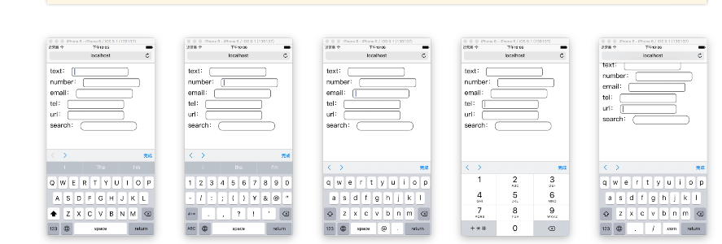
部分类型是针对移动设备生效的，且具有一定的兼容性，在实际应用当中应选择性的使用，扫描二维码可以对比测试。


表单元素
元素 | 含义
<datalist> | 数据列表
<keygen> | 生成加密字符串
<output> | 输出结果
<meter> | 度量器
见示例代码3-表单 /3-2表单元素.html

表单属性
属性 | 用法 | 含义
placeholder | <input type="text" placeholder="请输入用户名"> | 占位符
autofocus | <input type="text" autofocus> | 自动获得焦点
multiple | <input type="file" multiple> | 多文件上传
autocomplete | <input type="text" autocomplete="off"> | 自动完成
form | <input type="text" form="某表单ID">
novalidate | <form novalidate></form> | 关闭验证
required | <input type="text" required> | 必填项
pattern | <input type="text" pattern="\d"> | 自定义验证
见示例代码3-表单 /3-3表单属性.html

多媒体
在HTML5之前，在网页上播放音频/视频的通用方法是利用Flash来播放，但是大多情况下，并非所有用户的浏览器都安装了Flash插件，由此使得处理音频/视频播放变的非常复杂，并且移动设备的浏览器并不支持Flash插件。

音频
HTML5通过<audio>标签来解决音频播放的问题。
使用相当简单，如下图所示
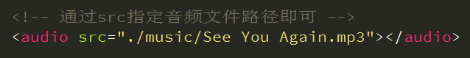
并且可以通过附加属性可以更友好控制音频的播放，如：
autoplay 自动播放
controls 是否显不默认播放控件
loop 循环播放
由于版权等原因，不同的浏览器可支持播放的格式是不一样的，如下图供参考
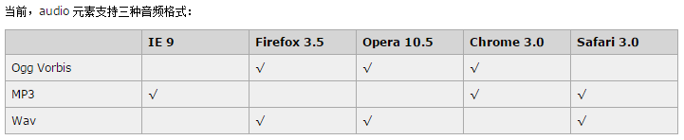
多浏览器支持的方案，如下图
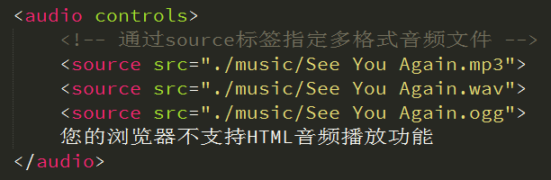
见示例代码4-多媒体/ 4-1多媒体音频.html

视频
HTML5通过<video>标签来解决音频播放的问题。
同音频播放一样，<video>使用也相当简单，如下图
同样，通过附加属性可以更友好的控制视频的播放
autoplay 自动播放
controls 是否显示默认播放控件
loop 循环播放
width 设置播放窗口宽度
height 设置播放窗口的高度
由于版权等原因，不同的浏览器可支持播放的格式是不一样的，如下图供参考
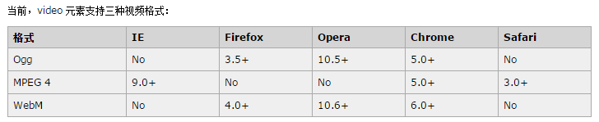
多浏览器支持的方案，如下图
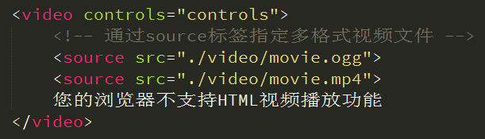
见示例代码4-多媒体/ 4-2多媒体视频.html

多媒体API
方法：load()、play()、pause()
属性：currentSrc 获取当前多媒体的路径 、currentTime 获取当前多媒体播放的时间、duration 获取当前多媒体播放的总时间
事件：ontimeupdate 当播放事件发生变化的时候触发，onended当播放停止的时候触发等
参考文档

DOM扩展

获取元素
1、document.getElementsByClassName ('class') 通过类名获取元素，以伪数组形式存在。
见示例代码5-DOM扩展/ 5-1-1根据类名获取元素.html
2、document.querySelector('selector') 通过CSS选择器获取元素，符合匹配条件的第1个元素。
见示例代码5-DOM扩展/ 5-1-2查询选择器.html
3、document.querySelectorAll('selector') 通过CSS选择器获取元素，以伪数组形式存在。
见示例代码5-DOM扩展/ 5-1-3查询选择器所有.html

事件监听
- Node.addEventListener(event,function,useCapture) 添加事件监听
- Node.removeEventListener(event,function,useCapture) 删除事件监听
Node指一个有效的DOM节点，是一个通称。
Event是事件名 比如 click、 mouseover 等等不带on
Function 是回调函数
UseCapture 是事件捕获（可选参数） 默认为false，
如果设置为true表示开启事件捕获（回调函数会在事件捕获中执行） ，
为false 表示不开启事件捕获（回调函数会在事件冒泡过程中执行）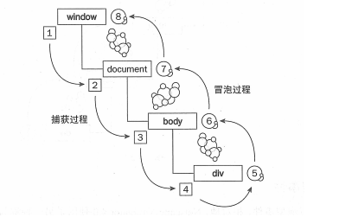

类名操作
1、Node.classList.add('class') 添加class
2、Node.classList.remove('class') 移除class
3、Node.classList.toggle('class') 切换class，有则移除，无则添加
4、Node.classList.contains('class') 检测是否存在class
Node指一个有效的DOM节点，是一个通称。
见示例代码5-DOM扩展/ 5-3类名操作.html

自定义属性
在HTML5中我们可以自定义属性，其格式如下data-*=""，例如
data-info="我是自定义属性"，通过Node.dataset['info'] 我们便可以获取到自定义的属性值。
Node.dataset是以对象形式存在的，当我们为同一个DOM节点指定了多个自定义属性时，Node.dataset则存储了所有的自定义属性的值。
假设某元素 <div id="demo" data-name="itcast" data-age="10">
var demo = document.querySelector('#demo');
1、读取 demo.dataset['name'] 或者 demo.dataset['age']
2、设置demo.dataset['name'] = 'web developer'
见示例代码5-DOM扩展/ 5-4自定义属性.html
注：当我们如下格式设置时，则需要以驼峰格式才能正确获取

新增API

网络状态
我们可以通过window.navigator.onLine来检测，用户当前的网络状况，返回一个布尔值。
window.online用户网络连接时被调用
window.offline用户网络断开时被调用
见代码示例6-HTML5NewAPI /6-1-online/online.html

全屏
HTML5规范允许用户自定义网页上任一元素全屏显示。
1、Node.requestFullScreen() 开启全屏显示
2、Node.cancelFullScreen() 关闭全屏显示
由于其兼容性原因，不同浏览器需要添加前缀如：
webkit内核浏览器：webkitRequestFullScreen、webkitCancelFullScreen，如chrome浏览器。
Gecko内核浏览器：mozRequestFullScreen、mozCancelFullScreen，如火狐浏览器。
3、document.fullScreen检测当前是否处于全屏
不同浏览器需要添加前缀 注意要加Is
document.webkitIsFullScreen、document.mozFullScreen
全屏伪类选择器
:full-screen .box {}、:-webkit-full-screen {}、:moz-full-screen {}
见代码示例6-HTML5NewAPI/ 6-2-fullscreen/fullscreen.html

拖拽
在HTML5的规范中，我们可以通过为元素增加draggable="true"来设置此元素是否可以进行拖拽操作，其中图片、链接默认是开启的。

拖拽元素
页面中设置了draggable="true"属性的元素，其中<img>、<a>标签默认是可以被拖拽的
见代码示例6-HTML5NewAPI/ 6-3-drag/dragdiv.html

目标元素
页面中任何一个元素都可以成为目标元素，不需要特殊指定。

事件监听
根据元素类型不同，需要设置不同的事件监听
1、拖拽元素
ondrag 应用于拖拽元素，整个拖拽过程都会调用
ondragstart 应用于拖拽元素，当拖拽开始时调用
ondragleave 应用于拖拽元素，当鼠标离开拖拽元素时调用
ondragend 应用于拖拽元素，当拖拽结束时调用
2、目标元素
ondragenter 应用于目标元素，当拖拽元素进入时调用
ondragover 应用于目标元素，当停留在目标元素上时调用 (阻止默认事件)
ondrop 应用于目标元素，当在目标元素上松开鼠标时调用 (需要ondragover阻止了默认事件才能触发)
ondragleave 应用于目标元素，当鼠标离开目标元素时调用
见代码示例6-HTML5NewAPI /6-3-drag/drag.html
- 事件对象 event
dataTransfer 拖拽到目标元素里面的时候event对象的属性,存储着拖拽进来 的数据
dataTransfer.getData(“Text”) 获取拖拽进来的文本数据,如果是文字就是返回文本,如果拖拽进来的是图片返回的是图片路径

文件操作
通过FileReader对象我们可以读取本地存储的文件，使用 File 对象来指定所要读取的文件或数据。其中File对象可以是来自用户在一个 <input> 元素上选择文件后返回的FileList 对象，也可以来自由拖放操作生成的 DataTransfer。

FileList对象
由于HTML5中我们可以通过为表单元素添加multiple属性，因此我们通过<input>上传文件后得到的是一个FileList对象（伪数组形式）。

FileReader对象
HTML5新增内建对象，可以读取本地文件内容。
var reader = new FileReader; 可以实例化一个对象
实例方法
- readAsDataURL() 以DataURL形式读取文件
- readAsText() 以文本的形式读取文件
- readAsBinaryString() 以二进制的形式读取文件
事件监听
onload 当文读取完成时调用
属性
result 文件读取结果
见代码示例6-HTML5NewAPI /6-4-file/file.html
参考资料

地理定位
在HTML规范中，增加了获取用户地理信息的API，这样使得我们可以基于用户位置开发互联网应用，即基于位置服务 (Location Base Service)

获取地理信息
通过IP地址、三维坐标、GPS、Wi-Fi、手机信息等多种方式获取地址信息，如下图对不同获取方式的优缺点进行了比较，浏览器会自动以最优方式去获取用户地理信息。
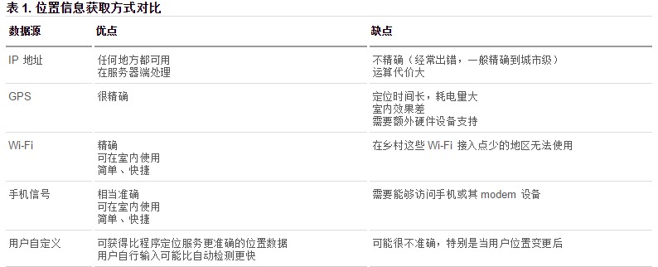

隐私
HTML5 Geolocation 规范提供了一套保护用户隐私的机制。必须先得到用户明确许可，才能获取用户的位置信息。

API详解
1、获取当前地理信息
2、重复获取当前地理信息
navigator. geolocation.watchPosition(successCallback, errorCallback, options)
当成功获取地理信息后，会调用succssCallback，并返回一个包含位置信息的对象position。
position.coords.latitude纬度
position.coords.longitude经度
position.coords.accuracy精度
position.coords.altitude海拔高度
当获取地理信息失败后，会调用errorCallback，并返回错误信息error
可选参数 options 对象可以调整位置信息数据收集方式
a) enableHighAccuracy 高精度模式
b) timeout 超时设置，单位为ms
c) maximumAge表示浏览器重新获取位置信息的时间间隔，单位为ms

应用
在现实开发中，通过调用第三方API（如百度地图）来实现地理定位信息，这些API都是基于用户当前位置的，并将用位置位置（经/纬度）当做参数传递，就可以实现相应的功能。
见代码示例6-HTML5NewAPI/ 6-5-geolocation/geolocation.html

Web存储
随着互联网的快速发展，基于网页的应用越来越普遍，同时也变的越来越复杂，为了满足各种各样的需求，会经常性在本地存储大量的数据，传统方式我们以document.cookie来进行存储的，但是由于其存储大小只有4k左右，并且解析也相当的复杂，给开发带来诸多不便，HTML5规范则提出解决方案。

特性
1、设置、读取方便
2、容量较大，sessionStorage约5M、localStorage约20M
4、只能存储字符串，可以将对象JSON.stringify() 编码后存储

window.sessionStorage
1、生命周期为关闭浏览器窗口
2、在同一个窗口下数据可以共享
见代码示例6-HTML5NewAPI /6-6-storage/sessionStorage.html

window.localStorage
1、永久生效，除非手动删除
2、可以多窗口共享
见代码示例6-HTML5NewAPI /6-6-storage/localStorage.html
总结： localStorage 和 sessionStorage 的区别就是 一个永久存储一个临时存储 使用是一模一样 以后尽可能多用localStorage 可以把localStorage 当成一个本地的小型数据库 是属于浏览器端

方法详解
setItem(key, value) 设置存储内容
getItem(key) 读取存储内容
removeItem(key) 删除键值为key的存储内容
clear() 清空所有存储内容
key(n) 以索引值来获取键（只能读取不能设置）

其它
WebSQL、IndexDB

应用缓存
HTML5中我们可以轻松的构建一个离线（无网络状态）应用，只需要创建一个cache manifest文件。
见代码示例6-HTML5NewAPI /6-7-appcache/index.html

优势
1、可配置需要缓存的资源
2、网络无连接应用仍可用
3、本地读取缓存资源，提升访问速度，增强用户体验
4、减少请求，缓解服务器负担

缓存清单
一个普通文本文件，其中列出了浏览器应缓存以供离线访问的资源，推荐使用.manifest为后缀名，添加MIME类型
AddType text/cache-manifest .appcache
例如我们创建了一个名为demo.appcache的文件，然后在需要应用缓存在页面的根元素(html)添加属性manifest="demo.manifest"，路径要保证正确。

manifest文件格式
1、顶行写CACHE MANIFEST
2、CACHE: 换行 指定我们需要缓存的静态资源，如.css、image、js等
3、NETWORK: 换行 指定需要在线访问的资源，可使用通配符
4、FALLBACK: 换行 当被缓存的文件找不到时的备用资源

事件监听
可自行查阅资料

其它
1、CACHE: 可以省略，这种情况下将需要缓存的资源写在CACHE MANIFEST
2、可以指定多个CACHE: NETWORK: FALLBACK:，无顺序限制
3、#表示注释，只有当demo.appcache文件内容发生改变时或者手动清除缓存后，才会重新缓存。
4、chrome 可以通过chrome://appcache-internals/工具和离线（offline）模式来调试管理应用缓存

